
ENTREGABLE 5

INFORME TÉCNICO DEL ANÁLISIS DE VULNERABILIDAD Y FRAGILIDAD
Proyecto: Paz, Acción, Resiliencia y Sostenibilidad en los Paisajes de América Latina (PARES)

- INFORMACIÓN GENERAL
Organización: Coddeffagolf
País y Paisaje: AP El Jicarito
Fecha del taller: 29 y 30 de mayo 2025
Lugar del taller: San Bernardo, Namasigüe, Choluteca.
Nombre de personas del equipo de la organización que apoyaron en el desarrollo del taller:
Nombre | Rol
Onan Osorto | Facilitador
José Javier Velázquez | Facilitador
Nohelia Bustillo | Facilitador
Dulcibell Pineda | Facilitador
Aníbal Hernández | Facilitador
Carlos Sorto | Facilitador
Elmer Castillo | Apoyo Administrativo
Frayh Mejía | Apoyo
Modesto Ochoa | Facilitador
Nombre del personal de CATIE que apoyo el taller
Nombre | Rol
Ileana Avaloz | Facilitador principal
Andrea Zamora | Apoyo a la facilitación
Alvar González | Apoyo a la facilitación
Confirmación del envío de los formularios complementarios.
- Formulario 1: Fortalecimiento organizacional post-ToT1.
(En Línea) https://forms.gle/tNj6yQx3VkaYThts5
X▢ Sí ▢No

- Formulario 2: Adaptaciones metodológicas a herramientas participativas.
(Adjunto)
▢ Sí X▢No
Confirmación de entrega de sistematización general del taller:
X▢ Sí ▢No

- DETALLE DE LA PARTICIPACIÓN

Narre brevemente cómo percibe que fue el nivel de participación (Alta / Media / Baja) y justifique su respuesta.
El nivel de participación fue alto, evidenciado por la presencia de la mayoría de los actores invitados, con excepción de la municipalidad de Namasigüe y de la Dirección General de Pesca y Acuicultura (DIGEPESCA), cuya ausencia se resintió en algunos momentos del diálogo interinstitucional. Durante el desarrollo de los talleres, todas y todos los participantes contaron con espacios para expresar sus ideas, compartir experiencias y proponer acciones, lo que contribuyó a enriquecer las discusiones y los resultados del diagnóstico.
Es importante resaltar la participación activa de mujeres, quienes desempeñan un rol fundamental en la gobernanza, gestión y puesta en marcha de iniciativas de protección y conservación en el paisaje. Su intervención refleja un alto grado de empoderamiento, así, como un nivel alto de formación y compromiso con el territorio.
Detalle la cantidad de participantes en la siguiente tabla y anexe las listas de participación en el Anexo 1
Total de participantes | Mujeres | Hombres | Personas que representan grupos indígenas o afrodescendientes
34 | 16 | 18 | 0
- PRINCIPALES HALLAZGOS DEL TALLER
a) Logísticos
- ¿Qué funcionó bien?
Uno de los principales aciertos en el componente logístico fue la disponibilidad oportuna de todos los materiales impresos requeridos para el desarrollo de las actividades. Esto facilitó que las y los participantes pudieran seguir con claridad la metodología propuesta y comprender desde un inicio el objetivo central de los talleres.
La participación del área administrativa fue importante para contribuir en el buen desarrollo de los talleres. Su involucramiento desde la planificación hasta la ejecución permitió una adecuada gestión de recursos, tiempos y necesidades operativas, lo cual liberó al equipo técnico de tareas logísticas y le permitió enfocarse plenamente en la facilitación.
La puntualidad de los y las participantes ayudó a mantener el ritmo y el enfoque de cada uno de los talleres en ambos días, respetando los tiempos de la agenda.
- ¿Qué aspectos podrían mejorarse?
Si bien se contó con los materiales impresos básicos necesarios, disponer de un poco más de tiempo en la etapa de preparación hubiese permitido elaborar recursos de apoyo complementarios (material gráfico o guías prácticas) que reforzaran la metodología empleada y facilitaran aún más la comprensión de los contenidos por parte de las y los participantes.
Se consideraría otro espacio físico para el desarrollo de los talleres. Aunque el lugar utilizado permitió llevar a cabo el taller, se presentaron condiciones poco favorables como el exceso de ruido externo y las altas temperaturas, especialmente después del mediodía, lo cual afectó en cierta medida la concentración y comodidad del grupo.
b) Metodológicos
- Dinámicas efectivas
Desde el enfoque metodológico, uno de los aspectos que funcionó bien fue la estructura clara y progresiva del proceso, que permitió guiar a las y los participantes de manera lógica a lo largo de las distintas etapas del taller. Cada actividad respondía a un objetivo específico y estaba diseñada para llevar una secuencia que al final se conectaban cada uno de los pasos.
Otro elemento destacable fue la flexibilidad metodológica, que permitió realizar ajustes en tiempo real según las necesidades del grupo, el ritmo del taller y las condiciones del entorno. Esta capacidad de adaptación favoreció el aprovechamiento del tiempo disponible y mantuvo el interés de las y los participantes.
Además, se incorporaron dinámicas lúdicas en momentos estratégicos, lo que contribuyó a motivar a las y los participantes, romper la tensión en el grupo y generar un ambiente más relajado y de confianza. Estas pausas activas y ejercicios de integración resultaron claves para revitalizar la energía colectiva y mantener la atención durante toda la jornada.
Finalmente, el uso de herramientas visuales, como los mapas, fue altamente efectivo para lograr la integración activa de las y los participantes, quienes mostraron gran interés al visualizar y descubrir nueva información de su entorno. Esto facilitó la identificación colectiva de elementos de valor del paisaje, así como de problemáticas y actores claves.
- Dinámicas que no generaron el impacto esperado
En la planificación metodológica inicial, se contempló desarrollar la totalidad del taller en formato de plenaria. Sin embargo, durante la ejecución nos percatamos de que esta modalidad no era del todo efectiva. El diálogo tendía a estancarse y, con el avance del taller, surgían cada vez más opiniones que dificultaban la construcción de consensos y ralentizaban el proceso. Este hallazgo nos permitió ajustar la metodología a tiempo. A partir de la herramienta 4, referida a la identificación de amenazas climáticas y no climáticas, decidimos dividir al grupo en dos subgrupos de trabajo. Esta estrategia facilitó un mejor manejo de las discusiones, mayor fluidez en el desarrollo de ideas.
Por otro lado, se identificó una dificultad particular en la dinámica que requería asignar una puntuación a determinados aspectos del diagnóstico. Esta tarea generó desacuerdos entre los participantes, ya que no lograban llegar a un consenso sobre los valores a asignar. Ante esta situación, se optó por modificar la estrategia: en lugar de solicitar puntajes directamente, se formularon preguntas generadoras para promover la reflexión, mientras que el equipo técnico tomó nota de las respuestas y asignó las puntuaciones de forma no visible para el grupo. Esta medida ayudó a reducir tensiones y permitió continuar con el proceso de manera más fluida y participativa.
- Se supo sobrellevar una acción no esperada en el comportamiento de un actor.
Durante el desarrollo del taller se presentó una situación específica con uno de los participantes, representante del sector de medianos productores de camarón, quien en determinado momento acaparó el espacio de participación, limitando la intervención del resto del grupo. Además, sus cuestionamientos constantes hacia las opiniones de los demás generaron incomodidad y tensión entre los asistentes. Ante esta situación, como equipo facilitador se decidió retomar y reconstruir colectivamente las normas de convivencia, enfatizando principios como el respeto a las opiniones ajenas y el uso equitativo del tiempo de participación. Adicionalmente, la incorporación de dinámicas lúdicas e integradoras contribuyó a disminuir la tensión, fomentar la empatía entre los participantes y fortalecer el sentido de grupo.
c) Aprendizajes emergentes
- Aprendizajes inesperados.
Uno de los aprendizajes más significativos fue el nivel de participación y liderazgo de las mujeres en espacios de toma de decisiones a nivel local. No solo destacaron por su presencia activa, sino también por el conocimiento que demostraron tener sobre el territorio, sus dinámicas y problemáticas, así como el planteamiento de soluciones a corto, mediano y largo plazo.
Otro aprendizaje relevante surgió a partir del diálogo con representantes de los pequeños productores de camarón. Ellos expresaron con claridad que el ecosistema de manglar es fundamental para su actividad productiva y el sustento de sus familias. Reconocen que, sin un manglar saludable y funcional, no es posible mantener su medio de vida. Por esta razón, realizan esfuerzos concretos para conservarlo.
- Situaciones sensibles o temas relevantes que surgieron.
Uno de los conflictos relevantes que surgió durante el taller está relacionado con el uso de las lagunas de invierno por parte del sector ganadero. A simple vista, este problema no es evidente; sin embargo, al profundizar en el análisis territorial, se evidenció que se trata de una situación que se ha arrastrado desde hace muchos años y que sigue sin resolverse. El conflicto surge porque varios ganaderos de la zona utilizan las lagunas de invierno de Guapinol, Jicarito y Quebrachal como zonas de pastoreo para su ganado. Esta práctica ha generado malestar entre los pescadores artesanales, quienes sostienen que dichas lagunas no tienen vocación para la ganadería, sino que históricamente han sido espacios destinados a la pesca artesanal. La situación se ha ido agravando con el tiempo debido a la inacción de las autoridades competentes, quienes no han tomado medidas hacer que se cumplan las regulaciones de uso de estos ecosistemas. Esta falta de intervención ha provocado un incremento de las tensiones entre pescadores y ganaderos. Por su parte, los ganaderos defienden su postura argumentando que las lagunas son bienes nacionales, por lo tanto, cualquier ciudadano hondureño tiene derecho a hacer uso de ellas.
- VALORACIÓN DEL ACOMPAÑAMIENTO TÉCNICO DEL CATIE
El acompañamiento brindado por el CATIE fue oportuno y de gran valor para el equipo facilitador de CODDEFFAGOLF. Su presencia generó un ambiente de confianza y respaldo técnico constante. Esta confianza se manifestó en la apertura para realizar consultas en tiempo real y resolver dudas metodológicas lo que fortaleció la seguridad del equipo durante la implementación.
Más allá del apoyo técnico, la presencia del CATIE también representó un respaldo moral importante. Saber que contábamos con el acompañamiento directo de quienes diseñaron la herramienta, impacto de manera positiva en el compromiso del equipo facilitador.
- PRÓXIMOS PASOS ACORDADOS
- Acciones o compromisos establecidos con las comunidades y actores locales.
Socialización de resultados del taller: se acordó compartir los principales hallazgos, del diagnósticos, así como el mapa construido durante el taller con cada uno de los actores participantes.
Divulgación de las actividades relacionadas con soluciones basadas en la naturaleza (SbN): se definió como una prioridad informar, retroalimentar y socializar con las comunidades locales las acciones previstas en el catálogo de SbN, incluyendo la problemática a abordar, actores involucrados, tareas, etc.
- Próximas actividades previstas (visitas de seguimiento, socialización del paquete de medidas y piloto seleccionado, reuniones, implementación de medidas, etc.).
Reunión con el Comité Técnico de Co-manejo del SAPZSURH: Se realizará una reunión con comité de comanejo para socializar el proyecto y hablar de los resultados del taller de diagnóstico, así como coordinar acciones conjuntas.
Visitas a las Unidades Municipales Ambientales (UMAs): están previstas reuniones de seguimiento con las UAM de los municipios de Namasigüe y Choluteca, para coordinar acciones dentro del paisaje.
Visita a las regionales de las instituciones estales: se llevarán a cabo visitas de coordinación con el Instituto de Conservación Forestal (ICF) y la Secretaría de Recursos Naturales y Ambiente (SERNA), con el fin de socializar el proyecto y acordar la articulación para la fase de implementación de las SbN.
- INSUMOS PARA COMUNICACIÓN
- Frases destacadas (mínimo 3)
  - Nombre completo:
  - Organización/comunidad:
  - Frase textual:
- Fotografías Incluir en el Anexo 3 enlace o carpeta compartida organizada por días del taller e incluir fotografías de las giras de campo y actividades previas de planificación.
ANEXOS
- Anexo 1: Lista de asistencia firmada.
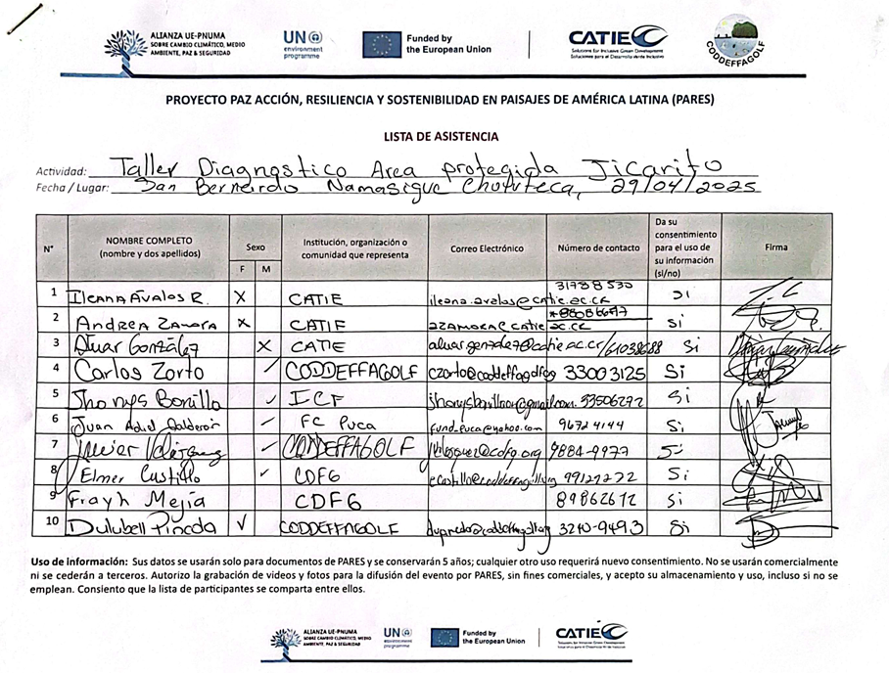
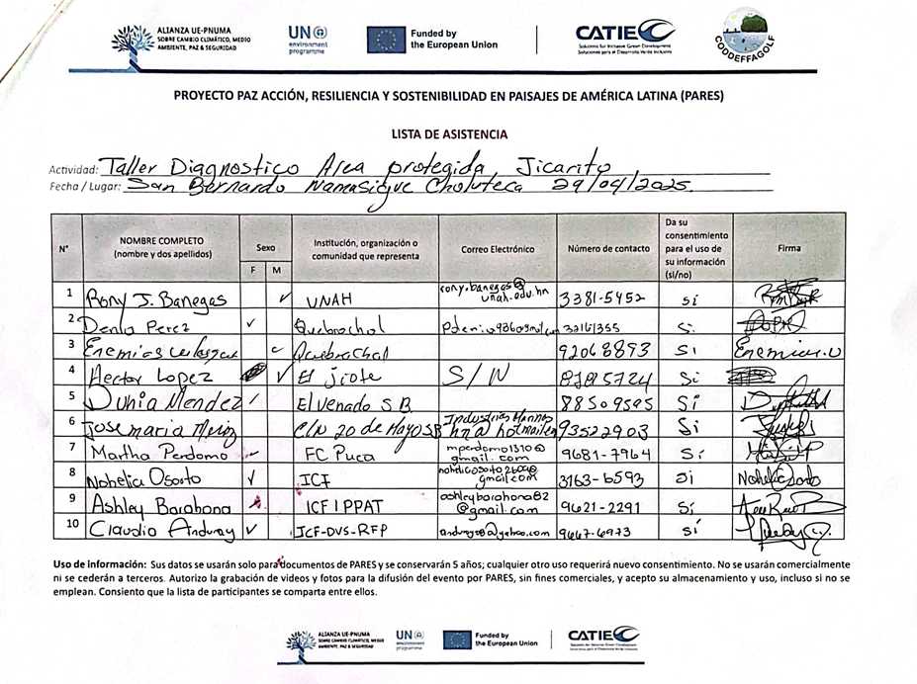
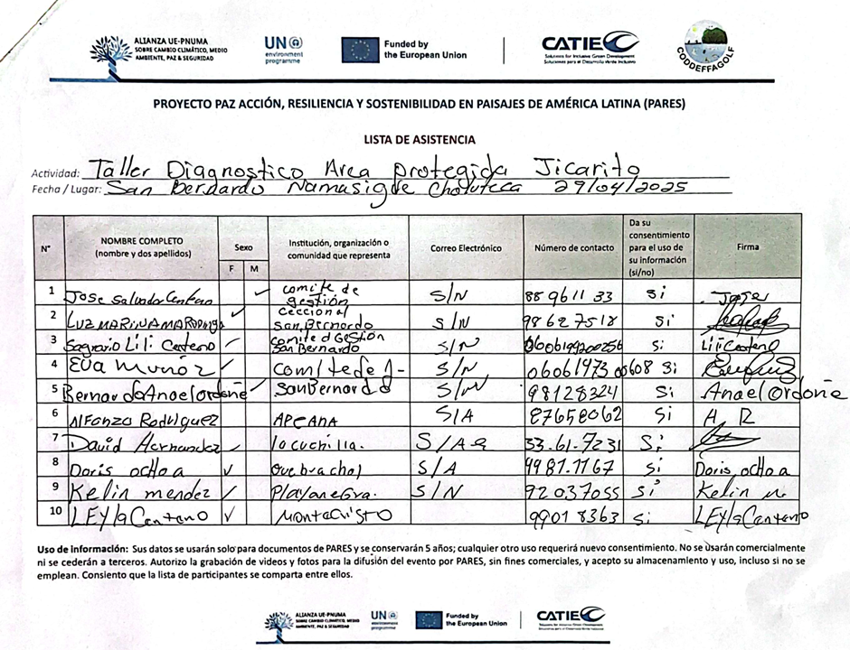
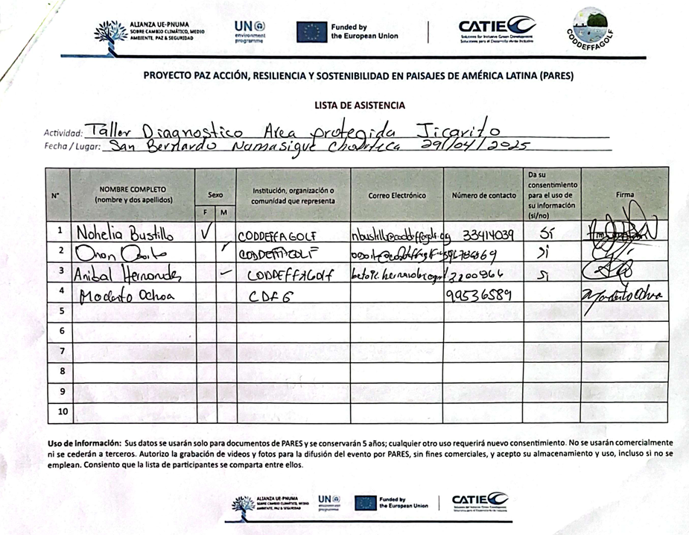
- Anexo 2: Programa del taller.
Agenda de Taller.
Dia 1 (Martes 29 de abril 2025).
Hora | Actividad | Responsable
Bienvenida - Introducción
9:30 am- 9: 45 am | Dinámica de inicio y presentación de los y las participantes. | Javier Velásquez / CDFG
9:45 am- 9:50 am | Bienvenida por parte de presidente de Junta Directiva de CODDEFFAGOLF | Enemias Velásquez
10:00 am- 10:10 am | Explicación sobre Proyecto PARES | Alvar González / CATIE
9:50 am- 10:00 am | Introducción y Contexto sobre el desarrollo del taller | Onan Osorto / CDFG
10:00 am – 10:15 am. | Merienda | Todos (as)
3. Marco Metodológico – Herramienta Identificación de MV, Ecosistemas y SE.
10:15 am – 10:45 am | 3.1 Lluvia de medios de vida y ecosistemas | Dulcibell Pineda, ET CDFG
10:45 am – 11:20 am | 3.2 Caracterización de medios de vida | Dulcibell Pineda, ET CDFG
11:20 am 11:50 am | 3.3 Caracterización de ecosistemas | Dulcibell Pineda, ET CDFG
11:50 am- 12:30 am | 3.4 Caracterización de servicios ecosistémicos y su relación con los medios de vida | Dulcibell Pineda, ET CDFG
12:30 am- 1:10 pm | Almuerzo | Todos (as)
1:10pm-1:20 pm | Ejercicio de Animación | Javier Velázquez
1:20pm- 1:50 pm | 3.5 Mapeo de ecosistemas y Medios de Vida. | Dulcibell Pineda, ET CDFG
4. Herramientas Identificación de Amenazas e Impactos.
1:50 pm – 2:30 pm | 4.1 Identificación de amenazas climáticas y no climáticas | Onan Osorto, ET CDFG
2:30 pm. | Cierre de la Jornada. | Onan Osorto

Dia 2 (Miércoles 30 de abril 2025).
Hora | Actividad | Responsable
4. Herramienta Identificación de Amenazas e Impactos.
9:30 am- 9: 45 am | Jornada lúdica. | Javier Velásquez
9:45 am- 10: 00 am | Recopilación de día anterior. | Equipo CATIE
10:00 am – 10:15 am. | Merienda | Todos (as)
10:15 am - 10:50 am. | 4.2 Matrices de amenazas climáticas y no climáticas en los medios de vida. | Onan Osorio, ET CDFG
5. Herramientas de Caracterización de la Gobernanza.
10:50 am- 11:30 am | 5.1 Relación de actores con el paisaje (A Y B). | Onan Osorto, ET CDFG
11:30 am- 12:00 am | 5.2 Espacios de Dialogo y coordinación. | Onan Osorto, ET CDFG
12:00 am- 1:00pm | Almuerzo | Todos (as)
1:00 pm-1:10 pm. | Ejercicio de Animación. | Javier Velázquez
6. Herramientas Caracterización del Conflicto
1:10 pm - 1:40 pm. | 6.1 Evolución de los Conflictos. | Dulcibell Pineda, ET CDFG
1:40 pm - 2:10 pm. | 6.2 Actores involucrados en los conflictos. | Dulcibell Pineda, ET CDFG
7. Herramienta Caracterización de la Capacidad Adaptativa
2:10 pm - 2:50 pm. | 7.1 Encuesta. | Todos (as) ET CDFG
2:50 pm. | Cierre de Taller. | Enemias Velásquez

Anexo 3: Fotografías.
Enlace de carpeta de fotos: Fotografias
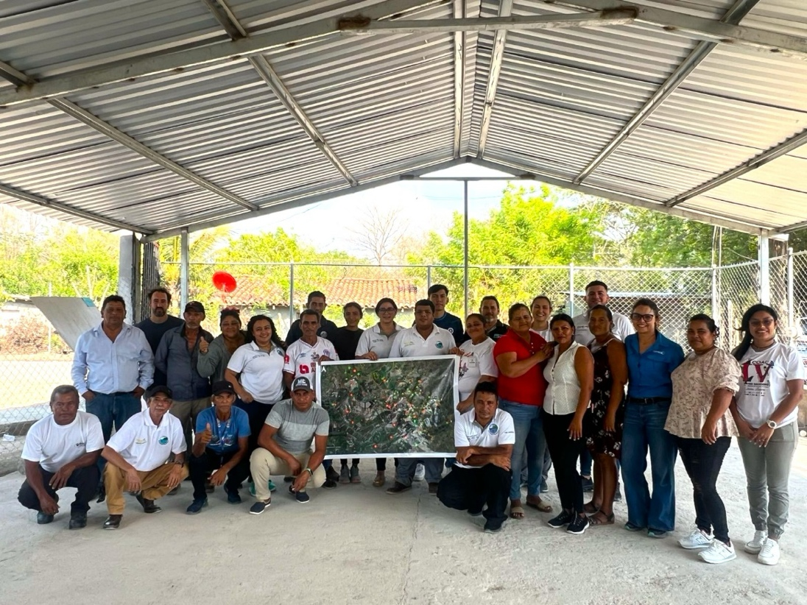

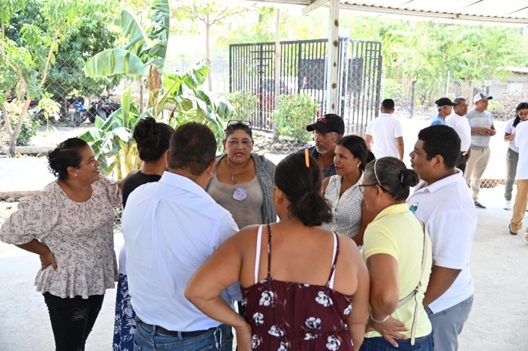 | 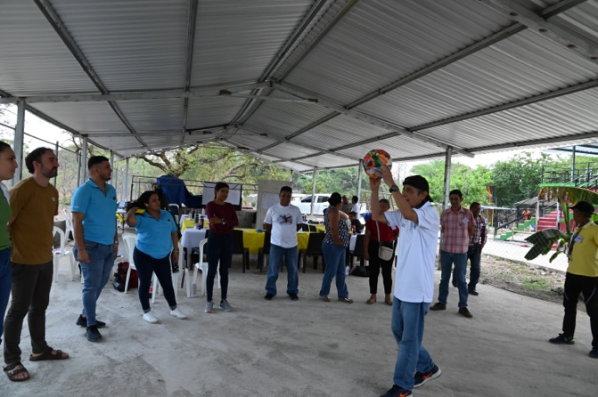
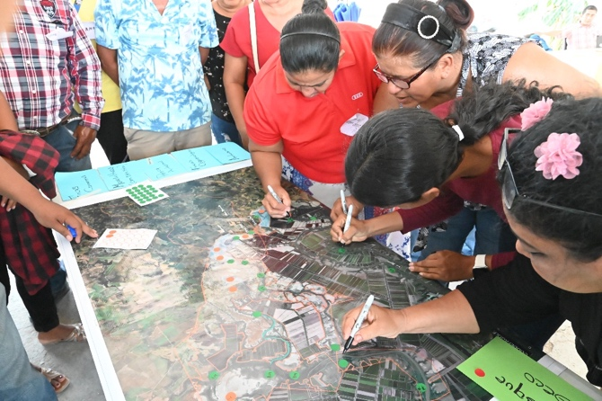 | 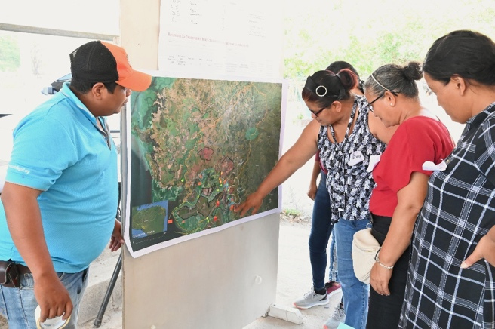
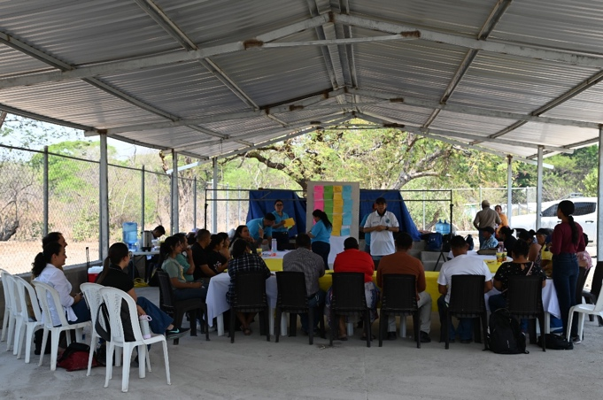 | 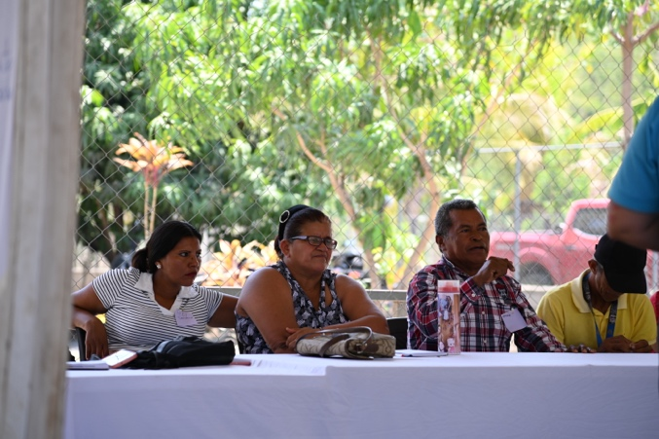

Anexo 4: Frases destacadas.
Kelin Mendez, una mujer de la comunidad de Playa Negra y que es parte de una caja rural de la comunidad, luego de finalizar las jornadas de diagnóstico expreso:
“Estos dos días no los sentimos, aprendimos mucho sobre cosas que descocíamos, como por ejemplo el tamaño de las camaroneras que están cerca de mi casa, no sabía que tenían ese tamaño“.
Anexo 5 [opcional]: Evidencias de réplica interna. (Lista de asistencia, Fotografías o reporte breves).
Replica interna al equipo de CODDEFFAGOLF que participo en la implementación de los taller diagnóstico.
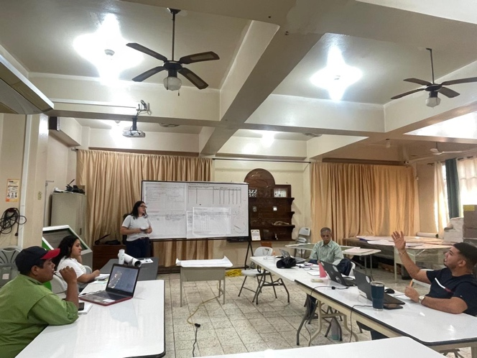 | 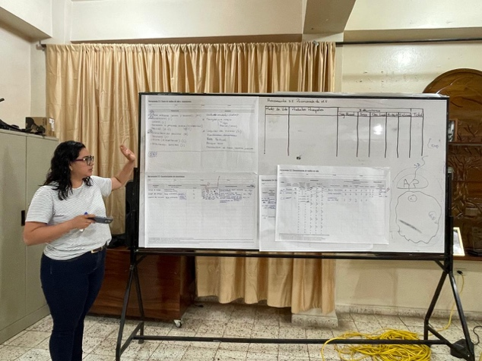
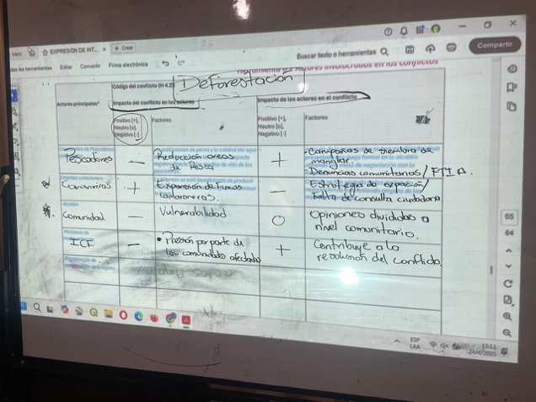 | 